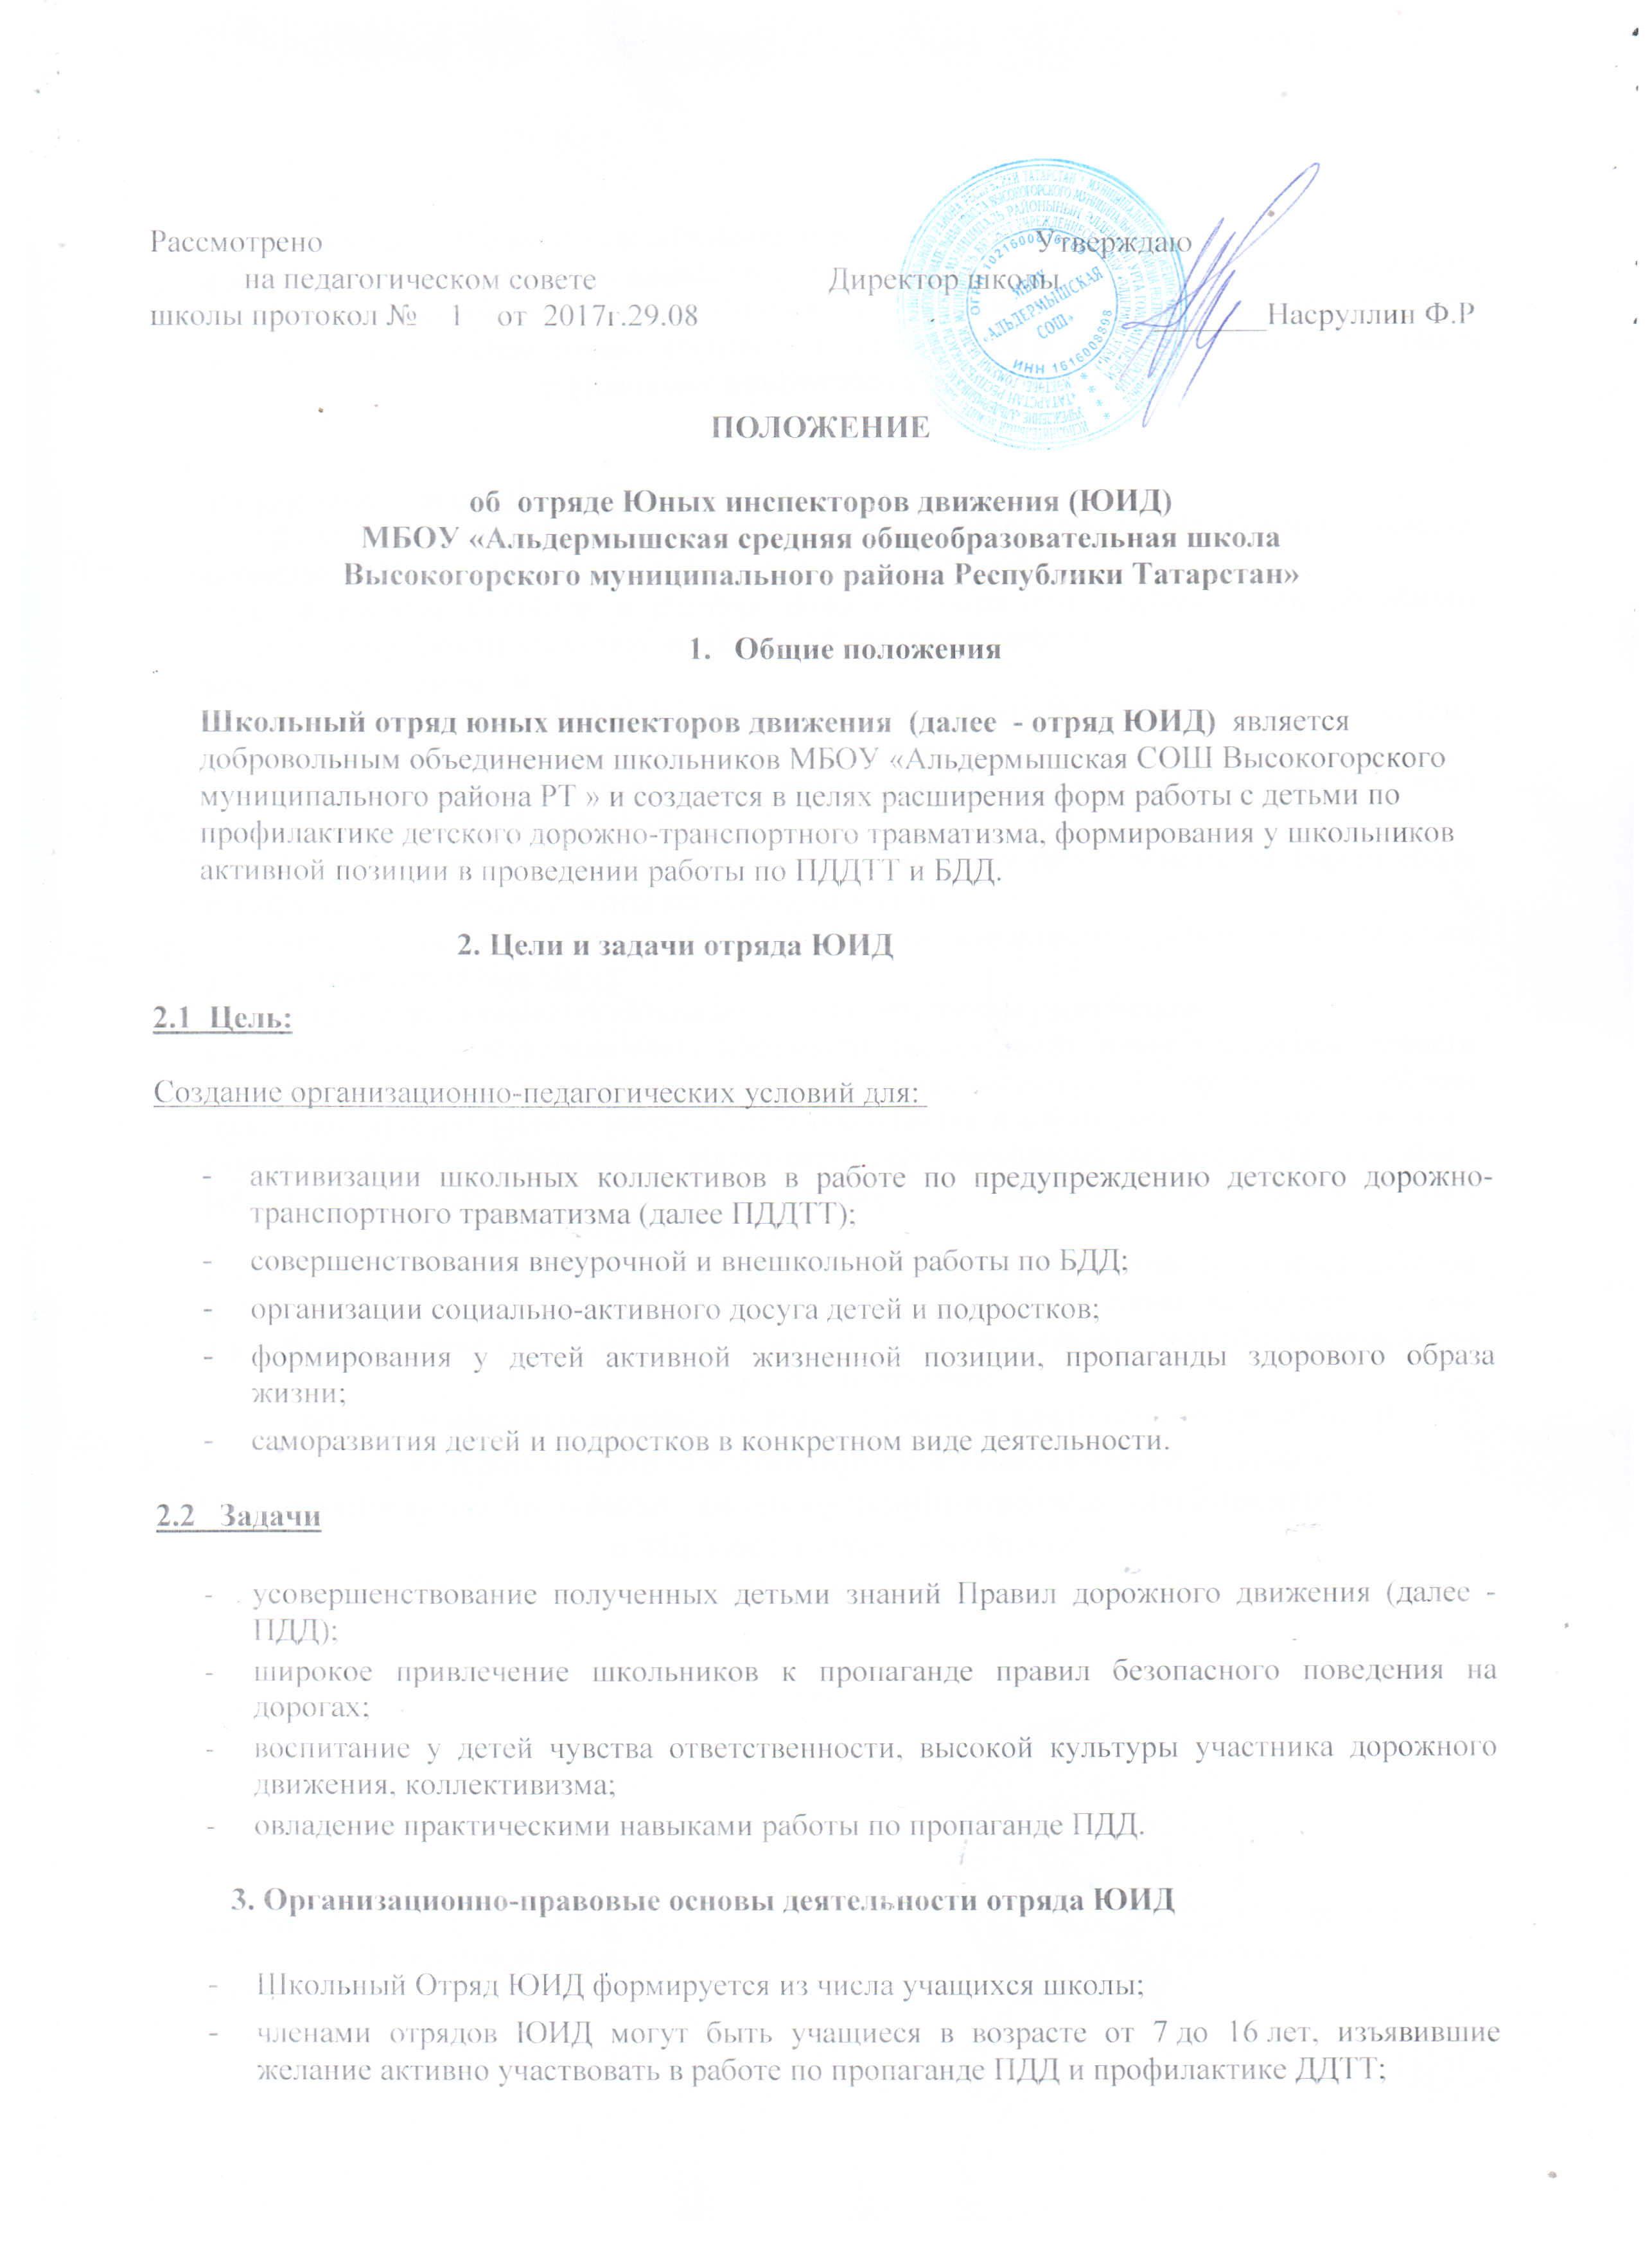
Рассмотрено Утверждаю
на педагогическом совете Директор школы
школы протокол № 1 от 2017г.29.08 _______Насруллин Ф.Р

ПОЛОЖЕНИЕ
об отряде Юных инспекторов движения (ЮИД)
МБОУ «Альдермышская средняя общеобразовательная школа
Высокогорского муниципального района Республики Татарстан»
- Общие положения
Школьный отряд юных инспекторов движения (далее - отряд ЮИД) является добровольным объединением школьников МБОУ «Альдермышская СОШ Высокогорского муниципального района РТ » и создается в целях расширения форм работы с детьми по профилактике детского дорожно-транспортного травматизма, формирования у школьников активной позиции в проведении работы по ПДДТТ и БДД.

2. Цели и задачи отряда ЮИД
2.1 Цель:
Создание организационно-педагогических условий для:
- активизации школьных коллективов в работе по предупреждению детского дорожно-транспортного травматизма (далее ПДДТТ);
- совершенствования внеурочной и внешкольной работы по БДД;
- организации социально-активного досуга детей и подростков;
- формирования у детей активной жизненной позиции, пропаганды здорового образа жизни;
- саморазвития детей и подростков в конкретном виде деятельности.
2.2 Задачи
- усовершенствование полученных детьми знаний Правил дорожного движения (далее - ПДД);
- широкое привлечение школьников к пропаганде правил безопасного поведения на дорогах;
- воспитание у детей чувства ответственности, высокой культуры участника дорожного движения, коллективизма;
- овладение практическими навыками работы по пропаганде ПДД.

3. Организационно-правовые основы деятельности отряда ЮИД
- Школьный Отряд ЮИД формируется из числа учащихся школы;
- членами отрядов ЮИД могут быть учащиеся в возрасте от 7 до 16 лет, изъявившие желание активно участвовать в работе по пропаганде ПДД и профилактике ДДТТ;
- школьные отряды ЮИД создаются на основании приказа директора образовательного учреждения и действуют в соответствии с Положением о школьном отряде ЮИД, планом работы отряда;
- приём в члены отряда ЮИД проводится на основе устного заявления учащегося на сборе школьного отряда;
- высшим органом управления отрядом ЮИД является собрание его членов. Общим голосование ЮИД решаются наиболее ответственные вопросы в работе отряда;
- школьные отряды ЮИД могут делиться на отделения (группы): квалификационную, оформления, пропаганды, дежурную, художественную, организации движения пешеходов, санитарную, спортивную и другие;
- в конце учебного года подводятся итоги работы школьного отряда ЮИД.
4. Деятельность школьного отряда ЮИД
Школьный отряд ЮИД осуществляет работу по основным направлениям, (видам деятельности):
Информационная деятельность – организация информационно-просветительской работы среди школьников: выпуск стенгазет, листовок по БДД, оказание помощи в проведении творческих конкурсов
Пропагандистская деятельность - организация пропагандистской работы среди школьников по теме безопасности дорожного движения: создание агитбригад, проведение бесед, викторин, соревнований, конкурсов, тематических встреч, постановка спектаклей.
Шефская деятельность - организации среди учащихся начальных классов шефской работы: проведение конкурсов рисунков, поделок, концертов и пр. по теме безопасности движения, разучивание песен и стихов и др.
Патрульная деятельность - участие в районных акциях по безопасности дорожного движения, составление маршрутов безопасного подхода к школе, разработка карты опасных зон перехода проезжей части в СП Усады, выпуск «молний» по результатам патруля и рейдов, возможные элементы патрулирования по предупреждению нарушений ПДД со стороны детей и подростков в сопровождении инспектора ГИБДД, организатора по работе с ЮИД,
Кроме указанных направлений, могут быть и другие.

5. Права и обязанности членов отряда ЮИД
Юный инспектор движения имеет право:
- участвовать в обсуждении всех вопросов, относящихся к деятельности отряда и вносить свои предложения;
- избирать и быть избранным в штаб отряда;
- принимать участие в слетах, конкурсах, смотрах, соревнованиях по безопасности дорожного движения.
Юный инспектор движения обязан:
- активно участвовать в делах отряда, своевременно и точно выполнять задания;
- изучать ПДД и быть примером в их соблюдении;
- пропагандировать среди детей младшего возраста и сверстников правила безопасного поведения на улицах и дорогах;
- участвовать в предупреждении нарушений детьми ПДД, беречь и укреплять общественный правопорядок.

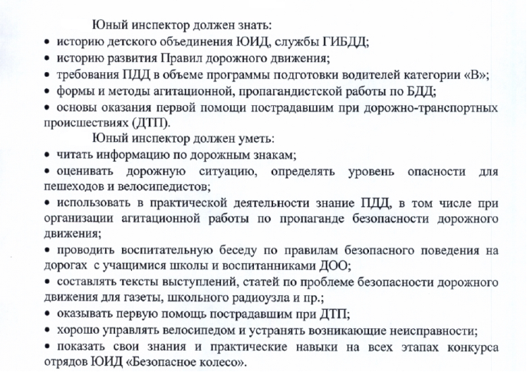

6. Атрибуты отряда ЮИД
- эмблема;
- девиз;
- элементы парадной формы.
Парадная форма предназначается для проведения пропагандистских мероприятий по безопасности дорожного движения, для участия в слетах, парадах и т. п.

7. Документация отряда ЮИД
- паспорт отряда (список членов отряда, атрибуты отряда и пр.);
- план работы с отрядом на учебный год;
- положения о районных, республиканских мероприятиях ;
- журнал учета проводимых мероприятий;
- другое.
8. Работа с родителями
Цель: Поддерживать у родителей обучающихся устойчивый интерес к безопасности и здоровью детей как участников дорожного движения через:
- общешкольные родительские собрания;
- индивидуальную работу (встречи, беседы)
- внеклассные мероприятия «За безопасность всей семьей»

